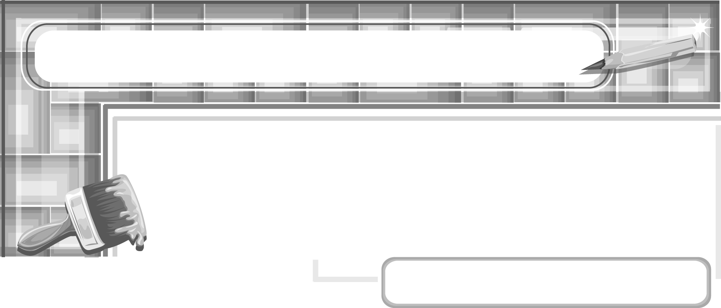
หน่วยการเรียนรู้ที่ 3 2 มิติ สู่ 3 มิติ

แผนการจัดการเรียนรู้ที่ 17
เงาตกกระทบ

ชั้นประถมศึกษาปีที่ 6 เวลา 1 ชั่วโมง

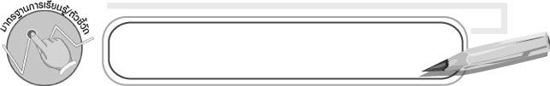
มาตรฐานการเรียนรู้/ตัวชี้วัด

มาตรฐานการเรียนรู้
ศ 1.1 สร้างสรรค์งานทัศนศิลป์ตามจินตนาการและความคิดสร้างสรรค์
วิเคราะห์ วิพากษ์วิจารณ์คุณค่างานทัศนศิลป์ ถ่ายทอดความรู้สึก
ความคิดต่องานศิลปะอย่างอิสระ ชื่นชมและประยุกต์ใช้ในชีวิตประจำวัน
ตัวชี้วัด
ศ 1.1 ป.6/3 สร้างงานทัศนศิลป์จากรูปแบบ 2 มิติเป็น 3 มิติ โดยใช้หลักการของแสงเงา
และน้ำหนัก
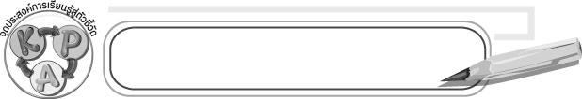
จุดประสงค์การเรียนรู้สู่ตัวชี้วัด

1. อธิบายวิธีการลงน้ำหนักแสงเงาตกกระทบ (K)
2. ลงน้ำหนักแสงเงาตกกระทบ (P)
3. ชื่นชมผลงานการลงน้ำหนักแสงเงาเงาตกกระทบ (A)

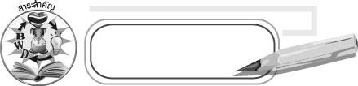
สาระสำคัญ

เงาตกกระทบเป็นเงาที่เกิดบริเวณพื้นหรือฉากซึ่งอยู่ใกล้วัตถุ

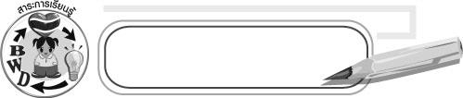
สาระการเรียนรู้

เงาตกกระทบ

คุณลักษณะอันพึงประสงค์
มีวินัย
ตัวชี้วัดที่ 3.1 ปฏิบัติตามข้อตกลง กฎเกณฑ์ ระเบียบ ข้อบังคับของครอบครัว โรงเรียนและสังคม

สมรรถนะสำคัญของผู้เรียน
ความสามารถในการคิด

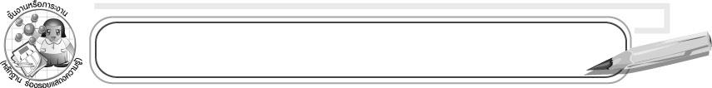
ชิ้นงานหรือภาระงาน (หลักฐาน ร่องรอยแสดงความรู้)

ภาพวาดแสดงเงาตกกระทบ

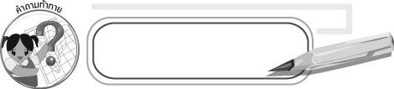
คำถามท้าทาย

ภาพวาดที่มีเงาตกกระทบมีจุดเด่นอย่างไร

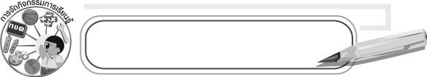
การจัดกิจกรรมการเรียนรู้

1. ครูเล่านิทานเรื่องหมากับเงาให้นักเรียนฟังโดยสรุป ดังนี้
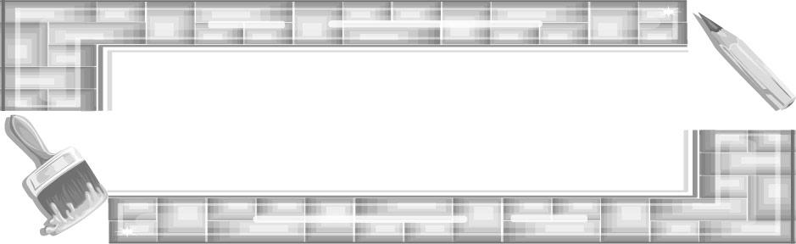
มีหมาตัวหนึ่งขโมยก้อนเนื้อจากแม่ค้าแล้วข้ามสะพานมา ระหว่างอยู่กลางสะพาน ได้ก้มลงไปในน้ำเห็นก้อนเนื้อที่คาบมาชิ้นใหญ่กว่า จึงปล่อยเนื้อที่อยู่ในปากตกลงไปในน้ำ แล้วพบว่าไม่เห็นก้อนเนื้อนั้นอีกแล้ว

จากนั้นให้นักเรียนร่วมกันสนทนาเกี่ยวกับนิทานโดยครูใช้คำถาม ดังนี้
๐ เพราะเหตุใดหมาจึงปล่อยก้อนเนื้อออกจากปาก (เพราะเห็นก้อนเนื้อใหญ่กว่า)
๐ ก้อนเนื้อที่เห็นในน้ำเป็นก้อนเนื้อจริงหรือไม่ (ไม่จริง)
๐ ก้อนเนื้อที่เห็นในน้ำเป็นอะไร (เงา)
2. ให้นักเรียนเล่าประสบการณ์เกี่ยวกับเงาว่าเคยเจอเงาอะไรบ้าง แล้วเจอได้อย่างไร ถ้าไม่มีแสงจะเกิดเงาหรือไม่
3. ครูและนักเรียนร่วมกันสรุปว่านอกจากแสงจะทำให้เกิดเงาที่วัตถุแล้วแสงยังทำให้เกิดเงาบริเวณพื้นหรือฉากซึ่งอยู่ใกล้วัตถุ เมื่อแสงผ่านวัตถุนั้นมาที่พื้นหรือฉากซึ่งอยู่ใกล้วัตถุไม่ได้ ก็จะเกิดเงาตามรูปร่างของวัตถุขึ้นบนพื้นหรือฉากนั้น เงาชนิดนี้เรียกว่า เงาตกกระทบ
4. ให้นักเรียนออกไปสำรวจธรรมชาติสิ่งแวดล้อมในเวลากลางวัน แล้วเตรียมวัสดุอุปกรณ์ได้แก่ กระดาษวาดเขียน ดินสอ ยางลบ สีไม้หรือสีเทียน จากนั้นให้นักเรียนวาดภาพและระบายสีเงา
5. หลังจากทำกิจกรรมเสร็จแล้วให้เขียนชื่อ-นามสกุล และวันที่ จากนั้นเก็บอุปกรณ์ให้เรียบร้อย
6. ให้นักเรียนแต่ละคนนำเสนอผลงานโดยเล่าถึงวิธีการลงน้ำหนักแสงเงาตกกระทบ แล้วให้ครูและเพื่อนร่วมกันเสนอแนวทางปรับปรุงงานให้ดีขึ้น
7. ให้นักเรียนร่วมกันสรุปความรู้ ดังนี้
๐ เงาตกกระทบเป็นเงาที่เกิดบริเวณพื้นหรือฉากซึ่งอยู่ใกล้วัตถุ
8. ให้นักเรียนร่วมกันแสดงความคิดเห็นโดยครูใช้คำถามท้าทาย ดังนี้
๐ ภาพวาดที่มีเงาตกกระทบมีจุดเด่นอย่างไร

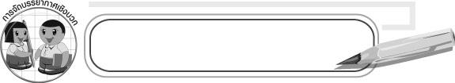
การจัดบรรยากาศเชิงบวก

ให้นักเรียนสำรวจธรรมชาติสิ่งแวดล้อมและวาดภาพอย่างอิสระ

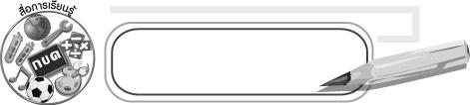
สื่อการเรียนรู้

1. กระดาษวาดเขียน
2. ดินสอ
3. ยางลบ
4. สีไม้หรือสีเทียน

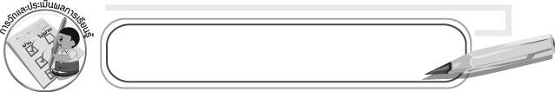
การวัดและประเมินผลการเรียนรู้

1. วิธีการวัดและประเมินผล
๐ สังเกตพฤติกรรมของนักเรียนในการเข้าร่วมกิจกรรม
2. เครื่องมือ
๐ แบบสังเกตพฤติกรรมการเข้าร่วมกิจกรรม
3. เกณฑ์การประเมิน
๐ การประเมินพฤติกรรมการเข้าร่วมกิจกรรม
ผ่านตั้งแต่ 2 รายการ ถือว่า ผ่าน
ผ่าน 1 รายการ ถือว่า ไม่ผ่าน


ข้อเสนอแนะของผู้บริหารสถานศึกษา

____________________________________________________________________________________________________________________________________________________________________________________________________________________________________________________________________________________________________________________________________________________________________________________________________________________________________________________________________________________
____________________________________________________________________________________________________________________________________________________________________________________________________________________________________________________________________________________________________________________________________________________________________________________________________________________________________________________________________________________
____________________________________________________________________________________________________________________________________________________________________________________________________________________________________________________________________________________________________________________________________________________________________________________________________________________________________________________________________________________
____________________________________________________________________________________________________________________________________________________________________________________________________________________________________________________________________________________________________________________________________________________________________________________________________________________________________________________________________________________
______________________________________________________________________________

ลงชื่อ__________________ (ผู้บริหารสถานศึกษา)
(__________________)
_____/_____/_____

บันทึกหลังการสอน

ผลการจัดการเรียนการสอน
__________________________________________________________________________________________________________________________________________________________________________________________________________________________________________
__________________________________________________________________________________________________________________________________________________________________________________________________________________________________________

ปัญหา/อุปสรรค
____________________________________________________________________________________________________________________________________________________________________________________________________________________________________________________________________________________________________________________________________________________________________________________________________________________________________________________________________________________

แนวทางแก้ไข
____________________________________________________________________________________________________________________________________________________________________________________________________________________________________________________________________________________________________________________________________________________________________________________________________________________________________________________________________________________

ลงชื่อ__________________ (ผู้บันทึก)
(__________________)
_____/_____/_____

